PRESSEMITTEILUNG

Förderprogramm für Photovoltaik-Batteriespeicher neu aufgelegt
Informationsveranstaltung zum Erreichen von Autarkie bei der Stromversorgung.

Der Ausbau erneuerbarer Energien (EE) im Land soll kraftvoll vorangetrieben werden. Solarstrom ist günstig, klimafreundlich und eignet sich ideal dazu, unabhängig von steigenden Stromkosten zu werden. Eine hohe Autarkie lässt sich jedoch meist nur mit einem Batteriespeicher realisieren. Das neu aufgelegte Landesförderprogramm „Netzdienliche PV-Batteriespeicher“, das am 1. März 2021 gestartet ist, fördert die Installation von Batteriespeichern mit einem attraktiven Zuschuss.
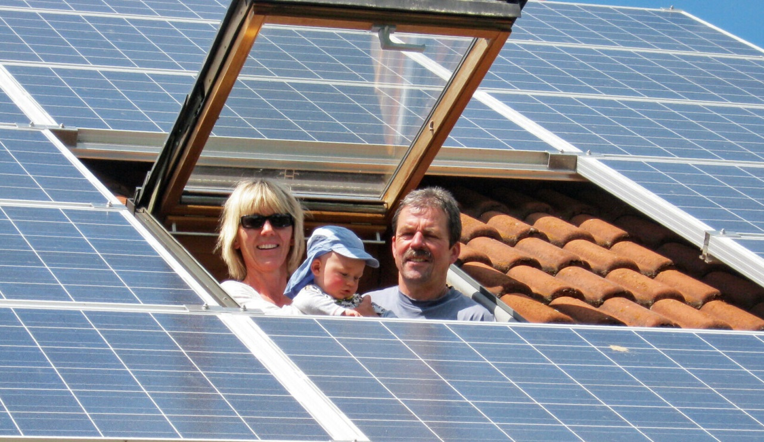
Quelle: https://www.solarwirtschaft.de/wp-content/uploads/2020/02/solarstrom_familie_dachfenster-e1583405391446.jpg

Im Rahmen einer neutralen, virtuellen und kostenfreien Informationsveranstaltung berichtet die Energieagentur Landkreis Göppingen über die wesentlichen Änderungen, die sich für Erzeuger*innen von erneuerbarem Strom durch die Novelle des Erneuerbare-Energien-Gesetz (EEG) 2021 ab diesem Jahr ergeben. Neben finanziellen und technologischen Änderungen für EE-Erzeuger*innen informiert der Referent über Themen wie: Einspeisevergütung, Weiterbetrieb Ü20-Anlagen, sinnvolle Anlagendimensionierung, Smart-Meter-Pflicht und vieles mehr. Zudem wird das neue Landesförderprogramm „Netzdienliche Photovoltaik-Batteriespeicher“ und dessen Inanspruchnahme vorgestellt: Wie erfolgt die Antragsstellung, wie hoch ist die Förderhöhe und welche technischen Mindestanforderungen des Batteriespeichers sind einzuhalten?

Die kostenfreie Informationsveranstaltung „Batteriespeicherförderung für Photovoltaik-Anlagen“ findet am 22.04..2021 von 19.00 – 20.00 Uhr für interessierte Bürger*innen der Stadt Filderstadt statt. Die Veranstaltung erfolgt auf virtuelle Weise. Wir bitten um eine Anmeldung bis zum 20.04.2021 per Mail bei der Energieagentur Landkreis Göppingen: E-Mail: energieagentur@lkgp.de. Rückfragen unter Tel.: 07161 65165-00.

Nach der Anmeldung werden weitere Informationen zum Ablauf der Veranstaltung sowie die Zugangsdaten, über die die Einwahl erfolgt, zugesandt. Ein PC/ Laptop oder ein mobiles Endgerät ist für die Teilnahme an der Veranstaltung ausreichend, es bedarf keiner Installation von Programmen.

